
Fonds für Unterrichts- und Schulentwicklung (IMST-Fonds)
S1 „Lehren und Lernen mit Neuen Medien“

Entdeckendes Lernen mit dynamischer Geometrie-Software
ID 1294

Projektbericht

Mag. Maria Gusenleitner

Akademisches Gymnasium Wien
Beethovenplatz 1, 1010 Wien

Wien, Juli 2009

Inhaltsverzeichnis
Abstract 4
1. Allgemeine Daten 5
1.a Daten zum Projekt 5
1.b Kontaktdaten 5
2. Ausgangssituation 6
3. Ziele des Projekts 6
4. Module des Projekts 7
4.1. Ersterhebung 7
4.2. „Beweisen“ in Mathematik 7
4.3. Flächeninhalte I 8
4.4. Flächeninhalte II 9
4.5. Satz von Pythagoras 9
4.6. Schlussevaluation 10
5. Projektverlauf 10
6. Schwierigkeiten 10
7. Aus fachdidaktischer Sicht 11
8. Gender-Aspekte 12
9. Evaluation und Reflexion 12
9.1. Ergebnisse der Ersterhebung 12
9.2. Evaluation Lernsequenz „Beweisen in Mathematik“ 14
9.3. Evaluation Lernsequenz „Flächeninhalte I“ 14
9.4. Evaluation Lernsequenz „Flächeninhalte II“ 15
9.5. Evaluation Lernsequenz „Satz von Pythagoras“ 16
9.6. Ergebnisse der Schlussevaluation 17
9.7. Ergebnisse der Testung über Langzeitwissen 18
9.8. Umsetzung der Projektziele 19
9.9. Feedback der SchülerInnen 21
10. Outcome 21
11. Empfehlungen 22
12. Verbreitung 23
13. Literaturverzeichnis 24

Abstract
Der Einsatz des Computers bietet die Möglichkeit Anschaulichkeit und Selbsttätigkeit in den Mathematikunterricht zu integrieren.
Die SchülerInnen erhalten Arbeitsaufträge zu den Flächeninhalten von ebenen Figuren sowie zum Satz von Pythagoras über eine virtuelle Plattform. Gemäß den Anweisungen navigieren die SchülerInnen durch Lernschritte und werden je nach ihren Fähigkeiten unterstützt. Dynamische Arbeitsblätter ermöglichen den SchülerInnen Zusammenhänge zu entdecken, ihre gewonnenen Vermutungen zu überprüfen und so zu einem allgemein gültigen Ergebnis zu kommen.

1. Allgemeine Daten

1.a Daten zum Projekt
Projekt-ID | 1294
Projekttitel  (= Titel im Antrag) | Entdeckendes Lernen mit dynamischer Geometrie-Software
ev. neuer Projekttitel  (im Laufe des Jahres) | -
Kurztitel | -
ev. Web-Adresse | -
Projektkoordinator/-in und Schule | Mag. Maria Gusenleitner | Akademisches Gymnasium Wien
Weitere beteiligte Lehrer/ -innen und Schulen
Schultyp | AHS
Beteiligte Klassen (Schulstufen) | 3A (7. Schulstufe)
Beteiligte Fächer | Mathematik
Angesprochene Unterrichtsthemen | Flächeninhalte ebener Figuren  Satz von Pythagoras
Weitere Schlagworte  (z. B. methodischer oder fachdidaktischer Art) für die Suche im IMST-Wiki | Entdecken –Vermuten – Beweisen – Geogebra – Flächeninhalte – Satz von Pythagoras – Lernpfad – Moodle

1.b Kontaktdaten
Beteiligte Schule(n) - jeweils  - Name | Akademisches Gymnasium
- Post-Adresse | Beethovenplatz 1, 1010 Wien
- Web-Adresse | www.akg-wien.at
- Schulkennziffer | 901016
- Name des/der Direktors/-in | Dir. Mag. Klemens Kerbler
Kontaktperson  - Name | Mag. Maria Gusenleitner
- E-Mail-Adresse | maria.gusenleitner@gmx.at
- Post-Adresse  (Privat oder Schule) | Beethovenplatz 1, 1010 Wien
- ev. Telefonnummer
- Schule / Stammanstalt,
falls sie von der beteiligten Schule abweicht oder nicht eindeutig ist.

2. Ausgangssituation
Das Akademische Gymnasium Wien ist eine ELSA-Schule, d.h. e-learning im Schulalltag begleitet den Unterricht laufend. Die Schule verfügt über zwei EDV-Räume, wobei einer mit 16 Arbeitsplätzen, der andere mit 28 Arbeitsplätzen ausgestattet ist. Ergänzend gibt es ein „mobiles Klassenzimmer“, das über 14 Apple-Notebooks verfügt.
Die Schule erfreut sich über regen SchülerInnenzustrom. Daher gibt es fünf Wanderklassen. Durch die Raumknappheit sind die EDV-Räume häufig (auch mit „Nicht-EDV-Unterricht“) belegt.
Das hier beschriebene Projekt wird mit der 3A Klasse durchgeführt. Ich unterrichte diese Klasse seit dem Schuljahr 2007/08 und führe die Klasse als Klassenvorstand. In der dritten Klasse sind drei Wochenstunden Mathematik vorgesehen.
In der 3A Klasse sind 36 SchülerInnen! Diese enorm große SchülerInnenzahl stellt die LehrerInnen immer wieder vor Herausforderungen. Auch für das Projekt bringt dies einige Einschränkungen. So kann für das Projekt nur der große EDV-Saal benutzt werden. Das schränkt die Flexibilität hinsichtlich der Raumverfügbarkeit enorm ein! Weiters muss das Projekt so konzipiert sein, dass SchülerInnen auch zu zweit am PC arbeiten können. Am Beginn der Unterrichtsstunden muss Zeit eingeplant werden, dass einige Sessel aus anderen Räumen geholt werden!
Da die Klasse so groß ist, war der Einsatz des Mediums Computer in den vorherigen Jahren selten, weil die Benutzung des PC-Raumes für diese Klasse eben mit sehr viel Aufwand verbunden ist. Die SchülerInnen hatten in der ersten Klasse eine IKT-Einführung und haben in der ersten und zweiten Klasse geringe Erfahrungen mit der Lernplattform Moodle gesammelt.
Dieses Projekt ist mein erstes im Rahmen von IMST. Mit dieser Klasse wurden noch keine Projekte in diesem Ausmaß durchgeführt.

3. Ziele des Projekts
Im Rahmen des Projektes wird ein Moodle Kurs zu den Themen „Beweisen in Mathematik“, „Flächeninhalte ebener Figuren“ und zum „Satz von Pythagoras“ erstellt. Der Kurs soll nach Abschluss des Projekts öffentlich zur Verfügung stehen.
Durch dieses Projekt sollen Anregungen zu einem erhöhten Computereinsatz im Mathematikunterricht gegeben werden. Die SchülerInnen sollen durch das Projekt noch stärker in Kontakt mit e-learning und Computereinsatz kommen. Dadurch soll sich auch die IKT-Kompetenz der SchülerInnen verbessern.
Durch das Projekt soll sich mein Unterricht ein weiteres Stück in Richtung Schülerzentriertheit und zum eigenständigen Arbeiten entwickeln.

Studienergebnisse belegen, dass e-learning eine Qualitätssteigerung im Unterricht bringt. 86% der Lehrer geben an, dass ihre Schüler besser motiviert sind, wenn Computer und Internet im Unterricht eingesetzt werden. Sie geben an, dass Informationstechnologie positive Auswirkungen auf Verhalten, Kommunikation und Lernfortschritt hat. Weiters sollen sich durch den Einsatz von Informationstechnologie im Unterricht die schulischen Leistungen verbessern und sich die Zusammenarbeit zwischen Schülern verbessern. (Zusammenfassung von 17 unterschiedlichen Studien über die Auswirkungen von IT im Unterricht, Europäische Kommission, 2006, Quelle: http://reflections.at/bildung/Zukunft_der_Bildung_ExecSummary.pdf, S.13)

Im Zuge des Projektes werden laufend Evaluierungen durchgeführt und die oben genannten Vorteile von e-learning an der Projektklasse beobachten. Am Ende des Projektes wird ein Bericht verfasst, der folgende Fragen beantworten soll:
- Kann die Neugierde und das Interesse für Mathematik durch das Projekt verstärkt werden?
- Kann durch mehr Anschaulichkeit im Mathematikunterricht über den Einsatz dynamische Geometrie-Software und durch mehr Selbsttätigkeit der SchülerInnen längerfristigeres Wissen erworben werden?
- Entsteht dadurch mehr Bereitschaft und Verständnis für mathematische Herleitungen und Beweise?
- Haben die SchülerInnen dadurch mehr Spaß an Mathematik

Die Evaluierungen werden nach Geschlechtern getrennt erhoben. Ein weiteres Ziel ist daher das Aufzeigen von Gender-Gaps.

4. Module des Projekts
Mein Projekt ist in folgende Module gegliedert:

4.1. Ersterhebung
Mittels einer Erhebung über Fragebögen bei SchülerInnen und Eltern wird der Ist-Zustand bezüglich Interesse und Motivation für Mathematik sowie die Begrifflichkeit von „Beweisen in Mathematik“ erhoben.

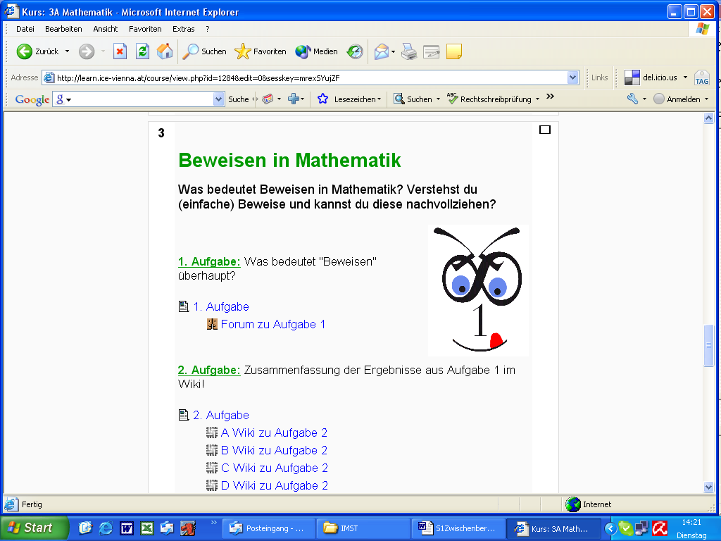
4.2. „Beweisen“ in Mathematik
Ein erster Moodle-Kurs behandelt das Thema Beweisen in Mathematik. Die SchülerInnen versuchen erste einfache Beweise aufzustellen und analysieren schwierigere Beweise. Ein Grundverständnis für die Bedeutung von Beweisen in Mathematik soll aufgebaut werden. Dazu loggen sich die SchülerInnen auf der schuleigenen Moodle-Plattform ein und bearbeiten dort gestellte Aufgaben. Zuerst versuchen die SchülerInnen eine Antwort zu finden, was „Beweisen in Mathematik“ bedeutet. Dazu nutzen sie das Internet als Informationsquelle und posten ihre Rechercheergebnisse im Forum. Die SchülerInnen lesen Postings von MitschülerInnen und kommentieren die Einträge. Schlussendlich sollen die SchülerInnen in Gruppen ihre Ergebnisse zur Fragestellung zusammenfassen und einen WIKI-Eintrag verfassen.
Abb. 1: Moodle Kurs - Beweisen
Anschließend kommen die SchülerInnen erstmals in Kontakt mit einem Beweis. Dazu spielen sie online ein Spiel, das bei den meisten SchülerInnen Erstaunen hervorruft. Erste Erkenntnisse dazu können im Forum gepostet und kommentiert werden. Die erste Frage ist dann meist „Warum funktioniert das?“. Die zweite Frage ist „Funktioniert das immer?“ Hier hakt dann der erste Beweis ein. In der vierten Aufgabe versuchen die SchülerInnen angeleitet durch fünf Tipps, die individuell abrufbar sind, den Beweis für die Allgemeingültigkeit des obigen Spiels zu verfassen. Der Beweis kann anschließend mit der Lösung verglichen werden.
In der fünften Aufgabe lesen die SchülerInnen einen Beweis für den Satz von Thales und versuchen einen vorgegebenen Beweis zu verstehen.
Zum Schluss sollen die SchülerInnen noch einmal zu ersten Aufgabe zurückkehren („Was ist Beweisen in Mathematik“). Die SchülerInnen stimmen ab, welches der WIKIs die beste Erklärung für diese Frage beinhaltet.
Zur Differenzierung gibt es für schnelle SchülerInnen eine Zusatzaufgabe. Hier sollen die SchülerInnen im Internet nach Beweisen suchen, die für sie verständlich sind. Die SchülerInnen erkennen, dass viele Beweise schnell eine hohe Komplexitätsstufe erreichen.
Die SchülerInnen protokollieren ihre Arbeiten laufend im Heft. Somit haben die SchülerInnen ein durchgängiges Arbeitsprotokoll im Schulübungsheft.

4.3. Flächeninhalte I
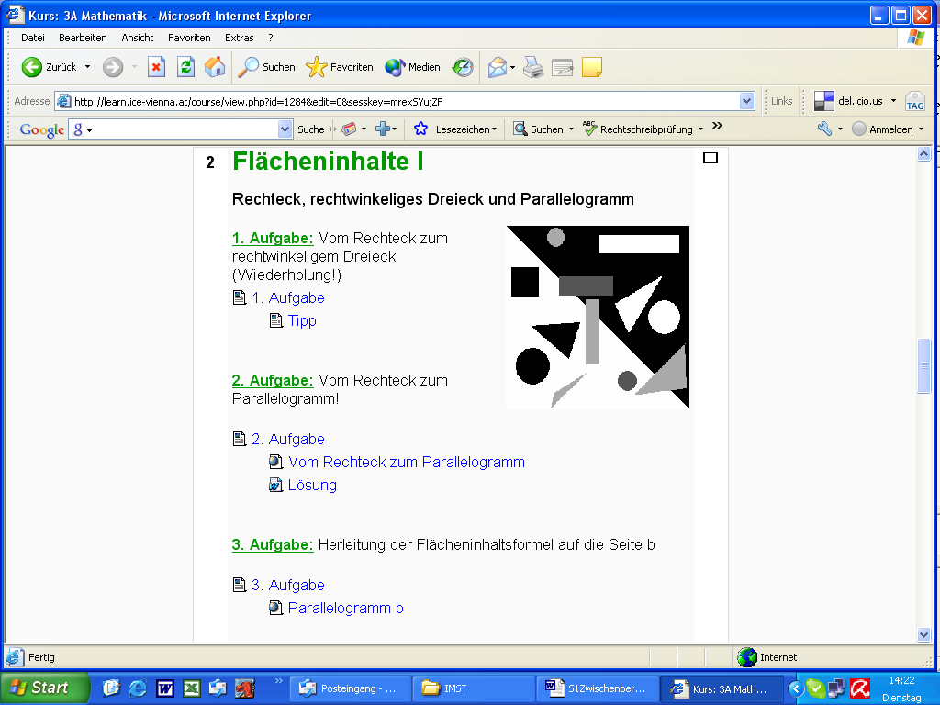
In einer weiteren Moodle-Sequenz werden die Flächeninhaltsformeln vom rechtwinkeligem Dreieck und Parallelogramm selbstständig erarbeitet und hergeleitet. Dazu wiederholen die SchülerInnen in einer ersten Aufgabe die Herleitung der Flächeninhaltsformel für das rechtwinkelige Dreieck aus dem Rechteck. Schwache SchülerInnen können einen bereitgestellten Tipp nutzen.
Als nächstes leiten die SchülerInnen selbstständig die Flächeninhaltsformel für das Parallelogramm her. Dazu werden sie von einer GeoGebra Datei angeleitet. Das Ergebnis ihrer Überlegungen können die SchülerInnen mit der Lösung, die in Moodle bereitgestellt wird, vergleichen.
Abb. 2: Moodle Kurs - Flächeninhalte I
Aufgabe 3 beinhaltet eine ähnliche Aufgabenstellung. Hier sollen die SchülerInnen erkennen, dass auch die Seite b als Grundlinie verwendet werden kann. Die Flächeninhaltsformel aus der vorigen Aufgabe soll somit hier selbstständig verallgemeinert werden.
Die von den SchülerInnen erarbeiteten Flächeninhaltsformeln werden in der vierten Aufgabe angewendet. In einer GeoGebra Datei können die SchülerInnen ein beliebiges Parallelogramm erzeugen, dessen Flächeninhalt berechnen und mit den Berechnungen des Programms vergleichen.
Als Zusatz für schnelle SchülerInnen ist in diesem Kurs ein Link zu einem Zaubertrick eingefügt, der die SchülerInnen zum Knobeln und schlussendlich zum Schmunzeln bringt.
Auch hier wird laufend im Schulübungsheft protokolliert. Der Hefteintrag wird von mir im Anschluss an die Lernsequenz kontrolliert und auch in die Mitarbeitsbewertung einbezogen.

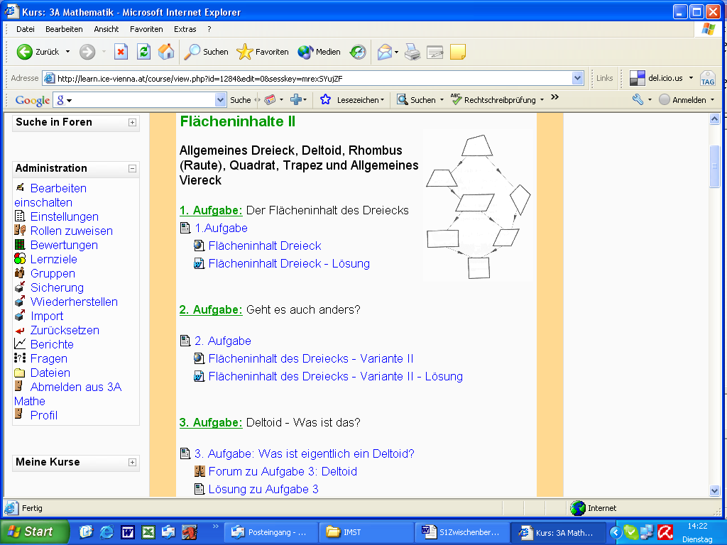
4.4. Flächeninhalte II
Ein weiterer Moodle-Kurs widmet sich den Themen Allgemeines Dreieck, Raute, Deltoid, Quadrat, Trapez und Allgemeines Viereck. Es werden die Formeln für die Flächeninhalte dieser Figuren auf unterschiedliche Arten (Zerlegung, Ergänzung) von den SchülerInnen möglichst selbstständig erarbeitet und hergeleitet. Die SchülerInnen bearbeiten acht Aufgaben, die umfassend erklärt und mit Lösungen versehen sind. Die SchülerInnen können somit ihre selbst gewonnen Vermutungen testen und überprüfen.
Zur Differenzierung enthält dieser Kurs eine Aufgabe zum Thema Hierarchie der Vierecke. Die SchülerInnen erstellen mithilfe einer Abbildung, einem Übersichtsblatt und dem Internet ein Plakat oder ein Handout. Ein Schülerinnenergebnis zu dieser Aufgabe ist im Anhang angefügt!
Abb. 3: Moodle Kurs - Flächeninhalte II
Die Anleitungen aller Aufgaben halten die SchülerInnen an, die Inhalte im Heft festzuhalten.

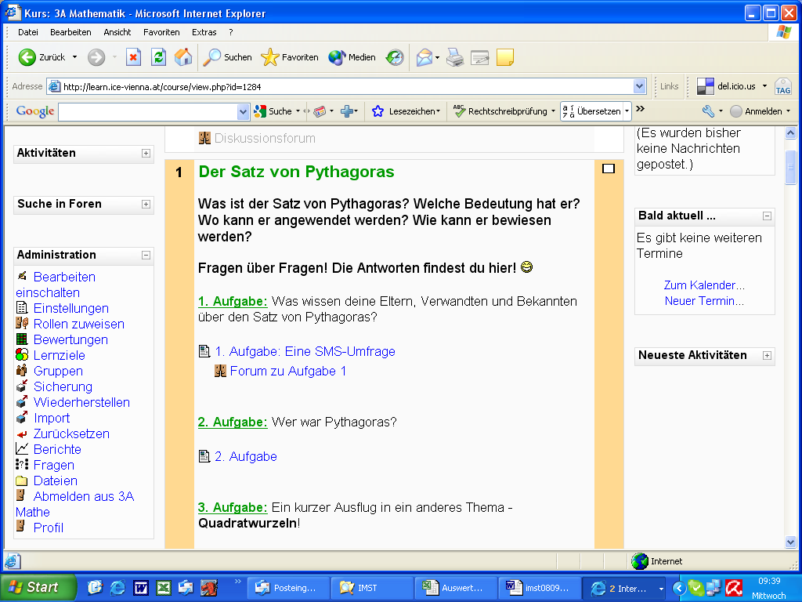
4.5. Satz von Pythagoras
In einer letzten Lernsequenz über Moodle wird der Satz von Pythagoras behandelt. Zuerst führen die SchülerInnen eine SMS-Umfrage unter Bekannten und Verwandten durch. Die Bedeutung des Satzes („Sogar meine Oma kennt den Satz“) und die korrekte Formulierung des Satzes (nicht nur „a²+b²=c²) wird den SchülerInnen verdeutlicht.
Weiters informieren sich die SchülerInnen selbstständig über Pythagoras von Samos, sein Leben und Wirken. Sie recherchieren über die Pythagoreer, die Harpedonapten und über pythagoräische Tripel.
Abb. 4: Moodle Kurs – Satz von Pythagoras
Die dritte Aufgabe beinhaltet eine GeoGebra Datei, die den SchülerInnen das selbstständige Erarbeiten des Satzes von Pythagoras ermöglichen soll.
In weiteren Aufgaben werden einige Beweise des Satzes von Pythagoras behandelt. Dabei werden auch Videos als „Beweise“ eingesetzt. Hier wird der Bogen zur ersten Lernsequenz gespannt.

4.6. Schlussevaluation
Nach diesen vier Lernsequenzen wird spiegelbildlich zur Ersterhebung das Interesse und die Motivation der SchülerInnen für Mathematik erhoben. Die Ergebnisse der Evaluation sind im Kapitel 9. Evaluation und Reflexion angeführt.

5. Projektverlauf
Für die Durchführung des Projektes ist folgender Zeitverlauf geplant:
1. | Ersterhebung | September 2008
2. | „Beweisen“ in Mathematik | November 2008
3. | Flächeninhalte I | Dezember 2008
4. | Flächeninhalte II | Februar 2009
5. | Satz von Pythagoras | Mai 2009
6. | Schlussevaluation | Juni 2009

6. Schwierigkeiten
Neben den oben erwähnten Problemen (hohe SchülerInnenzahl und Raumknappheit) sind im Verlauf des Projekts folgende Probleme aufgetreten.
Die SchülerInnen erkannten anfangs nicht, dass auch am PC gearbeitet werden muss und in den Lernpfaden Inhalte vermittelt werden. Die SchülerInnen gingen zu lässig an die Arbeit und hatten dadurch Probleme in der Umsetzung der Aufgaben und im Zeitmanagment. Da dieses Problem bei offenen Lernformen im Klassenzimmer nicht auftaucht, führte ich diese Schwierigkeiten darauf zurück, dass die SchülerInnen es nicht gewohnt waren, am PC Inhalte zu erarbeiten. Manche SchülerInnen brauchten Hilfestellungen im Zeitmanagment und in der Konzentrationserhaltung. Diese versuchte ich den SchülerInnen im persönlichen Gespräch und in sehr konkreten Anweisungen im Kurs zu vermitteln (z.B. „Für diesen Kurs stehen drei Unterrichtsstunden zur Verfügung. Der Kurs beinhaltet Schul- und Hausübungen!“).
Dass die SchülerInnen sehr lässig an die Arbeit am PC gingen, zeigte sich auch in der Nutzung der Foren, hier vor allem in der sprachlichen Ausführung der Beiträge. Die SchülerInnen verfielen anfangs (scheinbar durch die Anonymität des Internets geblendet) in eine extrem reduzierte Internet-Jugendsprache, die mitunter auch Beleidigungen enthielt. (Auszüge aus den Forenbeiträgen der SchülerInnen zu einem einleitenden Spiel: „gel ,ur der Dreck !!! XD“, „Keeeeene Ahnun'...........Aufgabä 4=Lösun'“, „habt ihr schon den Pudding vom Paula gekostet“) Durch persönliche und allgemeine Hinweise über die Nachvollziehbarkeit von Beiträgen in Foren konnte dieses Phänomen bei einem Großteil der SchülerInnen zumindest verbessert und das Sprachniveau gehoben werden.
Durch die lässige Herangehensweise an die Unterrichtsthemen waren bei einigen SchülerInnen auch die Hefteinträge sehr dürftig! Durch immer noch genauere Hinweise, was ins Heft zu übertragen und zu notieren ist und durch die Einführung von sehr deutlich ausformulierten Lösungsblättern zu jeder Aufgabe wurden die Hefteinträge im Laufe des Projekts besser. Bei einigen SchülerInnen (diejenigen, die auch bei anderen Unterrichtsformen keine ordentliche Mitschrift schaffen) waren auch diese Maßnahmen nicht zielführend.
Eine weitere Schwierigkeit ergab sich aus der Fülle der Fragebögen, die an die SchülerInnen gestellt wurden. Zum einen habe ich im Zuge des Projekts einige Fragebögen entwickelt. Zum anderen war auch von IMST ein Fragebogen an die SchülerInnen gerichtet, der sehr lang und schwierig für die SchülerInnen der 3. Klasse war. Nebenbei hatten die SchülerInnen auch noch aus anderen Projekten Fragebögen auszufüllen. Diese Fülle an Fragebögen führte bei den SchülerInnen zu Ermüdungserscheinungen!
Ein technisches Problem trat in der Durchführung der 2. Lernsequenz bei der Verwendung von Geogebra-Dateien auf. Ich habe die Dateien zuhause mit der aktuellsten Programmversion vorbereitet und auf die Moodle-Plattform gestellt. In der Schule ist auf einigen Computern eine ältere Version des Programms installiert und die SchülerInnen konnten daher die Dateien nicht öffnen. Diese Problem konnte behoben werden, indem die SchülerInnen auf diesen „Problem-PCs“ die Dateien zuerst lokal am Rechner abspeicherten, Geogebra über den Webstart (www.geogebra.org) öffneten und aus dem geöffneten Programm die Datei lokal vom Rechner aufriefen.

7. Aus fachdidaktischer Sicht
Durch das IMST-Projekt habe ich e-learning Methoden viel stärker im Unterricht integriert. Auch vor dem Projekt habe ich in allen Klassen e-learning Einheiten durchgeführt. Durch die intensive Beschäftigung mit dieser Methode meinerseits habe ich im heurigen Schuljahr allgemein mehr e-learning Inhalte im Unterricht eingesetzt als in den Vorjahren. Auch die Qualität meiner e-learning Sequenzen hat sich deutlich verbessert. Durch mein Projekt hat sich also der Unterricht nicht nur in der Projektklasse, sondern auch in anderen Klassen verändert.
Durch meine intensive Arbeit am Projekt sind einige KollegInnen auf meine Arbeit aufmerksam geworden. In kurzen Einzelgesprächen habe ich ihnen meine Arbeit vorgestellt und ihnen z.B. kurz die Handhabung und die Vorzüge von GeoGebra gezeigt. Bei einigen dieser KollegInnen konnte ich beobachten, dass sie schlussendlich kurze e-learning Sequenzen in ihrem Unterricht eingesetzt haben.
Der Einsatz digitaler Medien hat in meinem Unterricht die SchülerInnen noch mehr in den Mittelpunkt gerückt. Die SchülerInnen können in den Lernkursen in ihrem eigenen Tempo, mit ihren eigenen Erfahrungen und ihrem Können die Inhalte erarbeiten. Die SchülerInnen haben die Möglichkeit Zusammenhänge selbstständig zu entdecken, Vermutung aufzustellen, diese Vermutungen selbst zu überprüfen und so zu einem allgemein gültigen Ergebnis (z.B. Flächeninhaltsformel) zu kommen.
Der Einsatz von Lernkursen ermöglicht die Differenzierung und Individualisierung. Schwache SchülerInnen können einzelne Lernschritte wiederholen, Zusatzinformationen aus dem Internet holen und auf die Erfahrungen der MitschülerInnen zurückgreifen. Leistungsstarke SchülerInnen können die gestellten Aufgaben in ihrem Tempo bearbeiten und anschließend vertiefende und weiterführende, manchmal auch einfach unterhaltende, Aufgaben lösen.

8. Gender-Aspekte
Alle statistischen Erhebungen werden nach Geschlecht erhoben. In den Auswertungen der Evaluation wird auf die Unterschiede zwischen Mädchen und Burschen eingegangen.

9. Evaluation und Reflexion

9.1. Ergebnisse der Ersterhebung
Am Beginn des Projekts wurde eine Ersterhebung durch einen Fragebogen durchgeführt. Die SchülerInnen wie auch die Eltern wurden nach Interesse und Motivation für Schule allgemein und für Mathematik befragt. Die Fragen wurden auf einer fünfteiligen Skala (1=trifft völlig zu, 5=trifft gar nicht zu) beantwortet.
Auf die Frage „Gehst du gerne zur Schule“ ergab der Mittelwert der SchülerInnen 2,3 (35 SchülerInnen bei der Befragung anwesend), wobei hier zwischen Burschen und Mädchen kein Unterschied besteht. Die Eltern antworteten auf diese Frage im Mittel mit 1,5 (27 beantwortete Fragebögen), wobei auch hier kein Unterschied zwischen Mädchen-Eltern und Burschen-Eltern besteht. Die Eltern schätzten also hier die Motivation ihrer Kinder für die Schule weit besser ein als die SchülerInnen selbst.
Auf die Frage „Bist du gut in Mathematik“ beträgt der Mittelwert bei den Schülerinnen 2,5, bei den Schülern 2,6. Die Mädchen-Eltern antworten durchschnittlich mit 2,4, die Burschen-Eltern mit 2,2. Auffällig ist hier, dass sich die Burschen etwas schlechter einschätzen als die Mädchen, die Burschen-Eltern ihre Kinder aber besser einschätzen als sie sich selbst einschätzen!
Ein interessantes Ergebnis liefert auch die Frage „Musst du für Mathematik viel lernen?“. Die Schülerinnen antworten mit 2,2, die Schüler mit 2,4. Die Mädchen-Eltern antworten mit 1,9, die Burschen-Eltern mit 2,8! Die Mädchen-Eltern schätzen also den Aufwand für Mathematik höher ein als ihre Kinder, während die Burschen-Eltern den Aufwand geringer einschätzen!
Einige Fragen der Ersterhebung brachten interessante Unterschiede zwischen Burschen und Mädchen. So antworteten auf die Frage „Bist du bereit über Mathematik öfter und länger nachzudenken?“ die Mädchen mit 2,7 und die Burschen mit 3,2. Dies zeigt vielleicht die höhere Bereitschaft der Mädchen sich mit Schule länger und intensiver auseinanderzusetzen als die Burschen. In der Einschätzung der SchülerInnen ob sie in Mathematik gut sind ist zwischen Mädchen (2,5) und Burschen (2,6) nur ein geringer Unterschied zu erkennen.
Geschlechtsunterschiede kamen auch in der Frage „Arbeitest du gerne in Gruppen?“ auf. Die Mädchen antworteten im Mittel mit 1,4. Die Burschen antworteten mit 1,7. Sind Mädchen für soziale Lernformen eher zu begeistern? Kein Unterschied trat allerdings bei der Frage nach dem Lerneffekt von Gruppenarbeiten auf. Der Durchschnitt auf die Frage „Lernst du durch Gruppenarbeiten mehr als bei Einzelarbeit“ wurde bei Mädchen wie auch bei Burschen im Mittel mit 2,6 bewertet.
Ein gegenteiliges Ergebnis liefert die Frage „Arbeitest du gerne am Computer?“. Die Mädchen gaben 1,6 als Mittelwert an, die Burschen 1,2. Sind Burschen für Technik mehr zu begeistern?
Den größten Unterschied lieferte die Frage „Lernst du durch Arbeiten am Computer mehr als bei `normalem` Unterricht?“. Die Mädchen gaben 3,2 an, die Burschen 1,9! Die Mädchen halten also von der „Methode Computer“ nicht sehr viel!
Bei den Eltern wurde die Frage „Ist der Einsatz des Computers in der Schule wichtig?“ erhoben. Die Mädchen-Eltern antworten mit 1,1, die Burschen-Eltern mit 1,4. Dies zeigt, dass die Eltern den Computereinsatz im Unterricht für sehr wichtig halten, wobei die Tendenz bei den Mädchen-Eltern noch stärker ausgeprägt ist als bei den Burschen-Eltern.
Die Frage zur Zufriedenheit mit dem Mathematikunterricht beantworteten die Eltern mit 1 (Mädchen-Eltern) bzw. mit 1,1 (Burschen-Eltern).
Ersterhebung SchülerInnen
Frage | Schülerinnen (n=19) | Schüler  (n=16) | Gesamt  (n=35)
Gehst du gerne zur Schule? | 2,3 | 2,3 | 2,3
Bist du gut in Mathematik? | 2,5 | 2,6 | 2,5
Musst du für Mathematik viel lernen? | 2,2 | 2,4 | 2,3
Bist du bereit über Mathematik öfter und länger nachzudenken? | 2,7 | 3,2 | 2,9
Arbeitest du gerne in Gruppen? | 1,4 | 1,7 | 1,5
Lernst du durch Gruppenarbeiten mehr als bei Einzelarbeit? | 2,6 | 2,6 | 2,6
Arbeitest du gerne am Computer? | 1,6 | 1,2 | 1,4
Lernst du durch Arbeiten am Computer mehr als bei „normalem“ Unterricht? | 3,2 | 1,9 | 2,6
Tabelle 1: Auszug aus der Ersterhebung unter den SchülerInnen. Bewertung der Fragen auf einer Skala von 1 – 5 (1=trifft sehr zu, 5=trifft gar nicht zu). Mittelwerte gerundet.
Ersterhebung Eltern
Frage | Mädchen-Eltern  (n=16) | Burschen-Eltern  (n=11) | Gesamt  (n=27)
Ist ihr Kind gut in Mathematik? | 2,4 | 2,2 | 2,3
Muss ihr Kind für Mathematik viel lernen? | 1,9 | 2,8 | 2,3
Denkt ihr Kind über mathematische Sachverhalte öfter nach? | 2,5 | 2,4 | 2,5
Arbeitet ihr Kind gerne am Computer? | 1,5 | 1,5 | 1,5
Ist der Einsatz des Computers in der Schule wichtig? | 1,1 | 1,4 | 1,2
Sind sie mit dem Mathematikunterricht ihres Kindes zufrieden? | 1,0 | 1,1 | 1,0
Tabelle 2: Auszug aus der Ersterhebung unter den Eltern. Bewertung der Fragen auf einer Skala von 1 – 5 (1=trifft sehr zu, 5=trifft gar nicht zu). Mittelwerte gerundet.

9.2. Evaluation Lernsequenz „Beweisen in Mathematik“
Im Anschluss an die Lernsequenzen werden die SchülerInnen um ein Kurzfeedback (Fragebogen, schriftlich) gebeten. Auch hier sind die Fragen von 1 – 5 zu bewerten, wobei „1=trifft sehr zu“ und „5=trifft gar nicht zu“ bedeuten.
Lernsequenz „Beweisen in Mathematik“
Frage | Gesamt  (n=33)
Ich weiß jetzt, was Beweisen in Mathematik heißt. | 2,2
Ich kann einfache Beweise verstehen. | 2,3
Die Unterrichtssequenz war interessant gestaltet. | 2
Die Aufgaben waren verständlich formuliert. | 1,6
Das Lernen in dieser Sequenz hat mir Spaß gemacht. | 1,8
Tabelle 3: Evaluation Lernsequenz „Beweisen in Mathematik“. Bewertung der Fragen auf einer Skala von 1 – 5 (1=trifft sehr zu, 5=trifft gar nicht zu). Mittelwerte gerundet.

9.3. Evaluation Lernsequenz „Flächeninhalte I“
Auch diese Sequenz wurde evaluiert. Hier wurde in der Evaluation auch das Geschlecht der SchülerInnen erhoben. Somit kann die Evaluation hier auch geschlechtsspezifisch aufgeschlüsselt werden. Die Bewertung der Fragen erfolgte wie auch vorhin.
Lernsequenz „Flächeninhalte I“
Frage | Schülerinnen  (n=18) | Schüler  (n=17) | Gesamt  (n=35)
Ich kenne die Formeln zur Berechnung der Flächeninhalte. | 1,3 | 1,6 | 1,5
Ich kann die Formeln für diese Flächeninhalte anwenden. | 1,6 | 1,7 | 1,6
Ich kann die Formeln für diese Flächeninhalte herleiten. | 1,9 | 2,2 | 2,1
Die Unterrichtssequenz war interessant gestaltet. | 1,3 | 1,8 | 1,5
Die Aufgaben waren verständlich formuliert. | 1,3 | 1,5 | 1,4
Das Lernen in dieser Sequenz hat Spaß gemacht. | 1,5 | 1,7 | 1,6
Tabelle 4: Evaluation Lernsequenz „Flächeninhalte I“. Bewertung der Fragen auf einer Skala von 1 – 5 (1=trifft sehr zu, 5=trifft gar nicht zu). Mittelwerte gerundet.
Diese Evaluation zeigt im Vergleich zur Evaluation der vorangegangenen Lernsequenz, dass die SchülerInnen mit der Formulierung der Fragen besser zu Recht gekommen sind. Dies kann eine Folge der Übung im Umgang mit solchen Fragestellungen sein oder auch die Reaktion auf die noch detailliertere Beschreibung und Formulierung der Aufgaben.
Diese Lernsequenz hat den SchülerInnen auch mehr Spaß gemacht. Dies kann daran liegen, dass dieses Unterrichtskapitel den SchülerInnen näher liegt als Beweisen, das viele SchülerInnen als sehr theoretische empfunden haben.
Auf der inhaltlichen Ebene zeigt sich in dieser Lernsequenz, dass zwischen „Formeln kennen“, „Formeln anwenden“ und „Formeln herleiten“ deutliche Unterschiede in der Einschätzung liegen. „Formeln kennen“ wurde im Mittel mit 1,5 bewertet. „Formeln herleiten“ bekam lediglich die Note 2,1. Mit der Komplexität der Ebene nimmt also auch die Einschätzung des Könnens ab!
In der gesamten Evaluation zieht sich durch, dass die Burschen schlechtere Noten vergeben als die Mädchen. So sehen die Burschen den Lernerfolg (auf allen Ebenen) kritischer als die Mädchen. Auch im Verständnis der Fragen und im Spaßfaktor liegen die Burschen unter den Mädchen.
Die Lernsequenz Flächeninhalte I war auch Teil der 2. Schularbeit im 1. Semester. Eine Aufgabenstellung dieser Schularbeit war ein Parallelogramm zu skizzieren und zu beschriften, die Eigenschaften des Parallelogramms zu nennen, die Flächeninhaltsformel des Parallelogramms herzuleiten und einfache Berechnungen zu Flächeninhalt und Umfang des Parallelogramms anzustellen. Für dieses Beispiel waren 8 Schularbeitspunkte zu erreichen. Die Mädchen erreichten im Mittel 5,2 Punkte (n=17). Die Burschen lagen mit durchschnittlich 4,7 Punkten (n=16) darunter. Bei den Mädchen erreichten drei die Höchstpunktezahl. Bei den Burschen niemand. Die meisten SchülerInnen schafften es ein Parallelogramm zu skizzieren und zu beschriften und erledigten die Berechnungen erfolgreich. Die Eigenschaften des Parallelogramms und die Herleitung der Flächeninhaltsformel bereiteten vielen SchülerInnen Schwierigkeiten.
Das Ergebnis der Testung passt zu den Einschätzungen, die die SchülerInnen in der Evaluation gegeben haben. Die Mädchen schätzten sich durchschnittlich besser ein und schnitten auch in der Testung besser ab als die Burschen.

9.4. Evaluation Lernsequenz „Flächeninhalte II“
Frage | Schülerinnen  (n=17) | Schüler  (n=13) | Gesamt  (n=30)
Ich kenne die Formeln zur Berechnung der Flächeninhalte. | 2,4 | 1,9 | 2,2
Ich kann die Formeln für diese Flächeninhalte anwenden. | 2,4 | 2,1 | 2,3
Ich kann die Formeln für diese Flächeninhalte herleiten. | 2,8 | 2,5 | 2,7
Die Unterrichtssequenz war interessant gestaltet. | 1,6 | 1,8 | 1,7
Die Aufgaben waren verständlich formuliert. | 1,7 | 1,8 | 1,7
Das Lernen in dieser Sequenz hat Spaß gemacht. | 1,7 | 1,8 | 1,7
Tabelle 5: Evaluation Lernsequenz „Flächeninhalte II“. Bewertung der Fragen auf einer Skala von 1 – 5 (1=trifft sehr zu, 5=trifft gar nicht zu). Mittelwerte gerundet.
Die Ergebnisse dieser Evaluation liegen deutlich unter den Ergebnissen der vorangegangenen Lernsequenz. Wobei hier erstmals auftritt, dass die Burschen ihr Können besser einschätzen als die Mädchen. Der Trend, dass die Einschätzung des Könnens mit der Komplexitätsebene abnimmt setzt sich aber auch hier fort.
Leichte Unterschiede zeigen sich zwischen Burschen und Mädchen in der Rückmeldung zur Gestaltung der Unterrichtssequenz, bei der Verständlichkeit der Aufgabenstellung und im Spaß am Lernen. Hier vergeben die Mädchen etwas bessere Noten als die Burschen.
Zur Lernsequenz „Flächeninhalte II“ wurde eine schriftliche Stundenwiederholung durchgeführt. Dabei wurden den SchülerInnen drei Aufgaben gestellt. Bei jeder Aufgabe waren 2 Punkte zu erreichen. Die SchülerInnen sollten eine Figur (Deltoid bzw. Trapez) skizzieren, beschriften und die Formeln für Umfang und Flächen angeben („Ich kenne die Formeln zur Berechnung der Flächeninhalte“). Die zweite Aufgabe war es den Flächeninhalt der Figur zu berechnen, wobei in der Angabe Werte gegeben waren, die für die Berechnung nicht erheblich waren („Ich kann die Formeln für diese Flächeninhalte anwenden“). Bei der dritten Aufgabe sollten die SchülerInnen die Flächeninhaltsformel für das Allgemeine Dreieck herleiten („Ich kann die Formeln für diese Flächeninhalte herleiten“). Bei der ersten Aufgabe haben die Mädchen (n=19) im Mittel 1,7 Punkte, die Burschen (n=16) 1,4 Punkte erreicht. Bei der zweiten Aufgabe haben die Mädchen mit 1,9 Punkten gegen 1,3 Punkten bei den Burschen wesentlich besser abgeschnitten. Bei der dritten Aufgabe ist der Unterschied zwischen 1,1 Punkten bei den Mädchen zu 0,4 Punkten bei den Burschen ebenfalls sehr groß. Bei den Burschen zeigt sich der Trend, dass das Können mit der Komplexitätsstufe abnimmt deutlich. Bei den Mädchen ist das Anwenden der Formeln am besten vertieft. In Summe haben die Mädchen 4,7 Punkte, die Burschen 3,1 Punkte erreicht. Dies widerspricht der Einschätzung der Kinder. In dieser Lernsequenz haben sich die Burschen bei allen drei Komplexitätsstufen besser eingeschätzt als die Mädchen. Im Können liegen die Mädchen aber deutlich vor den Burschen!
Auch bei der dritten Schularbeit bezog sich ein Beispiel auf diese Lernsequenz. Auch hier haben die Mädchen (n=19) mit durchschnittlich 5,0 Punkten von 8 besser abgeschnitten als die Burschen (n=14) mit 3,4 Punkten von 8.

9.5. Evaluation Lernsequenz „Satz von Pythagoras“
Die letzte Lernsequenz fand nach der letzten Schularbeit statt. Da viele Unterrichtsstunden aufgrund von Projekten und Abwesenheit der Klasse entfallen waren, lagen einige Unterrichtsstunden dieser Sequenz nach dem Tag der letzten Leistungsfeststellung!
Die Ergebnisse der Evaluation zu dieser Lernsequenz sind in der Tabelle zusammengefasst.
Frage | Schülerinnen  (n=18) | Schüler  (n=15) | Gesamt  (n=33)
Ich kann den Satz von Pythagoras vollständig formulieren. | 2,1 | 2,1 | 2,1
Ich kann den Satz für Berechnungen im rechtwinkeligen Dreieck anwenden. | 2,3 | 2,3 | 2,3
Ich kann den Satz von Pythagoras beweisen. | 2,4 | 2,6 | 2,5
Die Unterrichtssequenz war interessant gestaltet. | 1,3 | 1,7 | 1,5
Die Aufgaben waren verständlich formuliert. | 1,3 | 1,7 | 1,5
Das Lernen in dieser Sequenz hat Spaß gemacht. | 1,5 | 1,5 | 1,5
Tabelle 6: Evaluation Lernsequenz „Satz von Pythagoras“. Bewertung der Fragen auf einer Skala von 1 – 5 (1=trifft sehr zu, 5=trifft gar nicht zu). Mittelwerte gerundet.
Im Vergleich zu anderen Evaluationen zeigt sich hier in der Einschätzung des Könnens kein deutlicher Unterschied zwischen Burschen und Mädchen. Die Abnahme der Einschätzung des Könnens mit Zunahme der Komplexitätsstufe ist aber auch hier deutlich zu erkennen!
Bei der Gestaltung der Sequenz und der Verständlichkeit der Aufgaben geben auch hier die Mädchen wieder bessere Noten. Beim Spaßfaktor sind die Rückmeldungen von Burschen und Mädchen gleich. Im Vergleich zu anderen Lernsequenzen liegen die Rückmeldungen zur Frage nach Spaß an der Lernsequenz im oberen Bereich. Die Einschätzungen zum Können liegen im Bereich der Lernsequenz „Flächeninhalte II“. Die Lernsequenz „Flächeninhalte I“ hat in den Fragen zum Können eindeutig am Besten abgeschnitten.
Dass das Können in dieser Lernsequenz eher niedrig eingeschätzt wird, könnte daran liegen, dass die Motivation einiger SchülerInnen nicht mehr hoch war, da die Noten im Grunde schon fest standen. Der Spaßfaktor wurde vielleicht durch die Videos erhöht.
Eine Testung zum Wissen über diese Lernsequenz konnte aufgrund von Stundenmangel nicht mehr durchgeführt werden!

Ergebnisse der Schlussevaluation
Die Schlussevaluation wurde unter den SchülerInnen spiegelbildlich zur Ersterhebung durchgeführt. Einige Ergebnisse dieser Umfrage sind in der Tabelle zusammengefasst. Die kursiv geschriebenen Werte sind die entsprechenden Werte aus der Ersterhebung.
Frage | Schülerinnen |  | Schüler |  | Gesamt
Frage | (n=18) | (n=19) | (n=15) | (n=16) | (n=33) | (n=35)
Gehst du gerne zur Schule? | 1,9 | 2,3 | 2,1 | 2,3 | 2 | 2,3
Bist du gut in Mathematik? | 2,6 | 2,5 | 3,1 | 2,6 | 2,8 | 2,5
Musst du für Mathematik viel lernen? | 2 | 2,2 | 2,5 | 2,4 | 2,2 | 2,3
Bist du bereit über Mathematik öfter und länger nachzudenken? | 3 | 2,7 | 2,9 | 3,2 | 3 | 2,9
Arbeitest du gerne in Gruppen? | 2,3 | 1,4 | 2,2 | 1,7 | 2,2 | 1,5
Lernst du durch Gruppenarbeiten mehr als bei Einzelarbeit? | 2,9 | 2,6 | 2,8 | 2,6 | 2,9 | 2,6
Arbeitest du gerne am Computer? | 1,4 | 1,6 | 1,4 | 1,2 | 1,4 | 1,4
Lernst du durch Arbeiten am Computer mehr als bei „normalem“ Unterricht? | 2,4 | 3,2 | 2 | 1,9 | 2,2 | 2,6
Hast du durch das Projekt mehr gelernt als bei "normalem" Unterricht"? | 2,4 |  | 1,9 |  | 2,2
Hat dir das Projekt Spaß gemacht? | 1,4 |  | 1,6 |  | 1,5
Tabelle 7: Auszug aus der Schlussevaluation unter den SchülerInnen. Kursive Werte als Vergleichswerte aus der Befragung am Beginn des Schuljahres. Bewertung der Fragen auf einer Skala von 1 – 5 (1=trifft sehr zu, 5=trifft gar nicht zu). Mittelwerte gerundet.
Die Ergebnisse dieser Evaluation sind sehr interessant und teilweise auch erstaunlich. Die SchülerInnen der 3A gehen im Vergleich zum Anfang des Schuljahres lieber zur Schule! Dass dieses Ergebnis nicht nur am Projekt liegt ist klar, aber vielleicht hat auch das Projekt einen Teil zu diesem Ergebnis beigetragen.
Die Einschätzungen zur Leistung in Mathematik haben bei den Burschen deutlich abgenommen. Auch die Mädchen schätzen sich leicht schwächer ein als am Beginn des Schuljahres. Dazu geben die Mädchen an, dass sie jetzt für Mathematik mehr lernen müssen, als sie die Einschätzung am Beginn des Jahres getroffen haben. Bei den Burschen ist das umgekehrt, sie lernen jetzt geringfügig weniger. Insgesamt hat sich der Lernaufwand für Mathematik nicht deutlich geändert. Somit ist bei gleich bleibendem Lernaufwand die Einschätzung über das Können in Mathematik leicht gesunken. Die Bereitschaft über Mathematik nachzudenken ist bei den Mädchen gesunken, bei den Burschen gestiegen.
Überraschend ist, dass die SchülerInnen im Vergleich zum Schulanfang nicht mehr so gerne in Gruppen arbeiten. Auch die Bewertung des Ertrags von Gruppenarbeiten ist im Laufe des Schuljahres gesunken. Da im Projekt kaum Gruppenarbeiten vorgekommen sind, glaube ich nicht, dass die Änderung der Einstellung zu Gruppenarbeiten mit dem Projekt zusammenhängt.
Interessant ist die Auswertung der Fragen zur Arbeit am Computer. Die Mädchen arbeiten im Vergleich zum Schulanfang lieber am Computer. Die Burschen mögen die Arbeit am Computer jetzt geringfügig weniger. Somit ist hier der Unterschied zwischen Burschen und Mädchen aufgehoben. Die Einstellung zum Arbeiten am Computer ist bei den Mädchen auf das Niveau der Burschen gestiegen. Die Mädchen geben auch an, dass sie durch das Arbeiten am Computer jetzt mehr lernen als sie das am Schulanfang angegeben haben. Bei den Burschen ist auch diese Einschätzung leicht gesunken. In Summe ist die Einschätzung zum Lernertrag durch Arbeiten am Computer im Laufe des Schuljahres gestiegen, wobei die Mädchen aber beim Lernerfolg durch Computereinsatz noch immer skeptischer sind als die Burschen.
Im Vergleich des Lernerfolgs zu „normalem Unterricht“ schneidet das Projekt bei den Burschen mit 1,9 besser ab als bei den Mädchen mit 2,4. Beide Gruppen liegen in ihrer Einschätzung aber deutlich über dem Mittel von 3, d.h. die SchülerInnen geben an, dass sie durch das Projekt mehr gelernt haben als durch „normalen Unterricht“, wobei die Mädchen ihren Lernerfolg auch hier wieder skeptischer sehen als die Burschen.
Auf die Fragen ob das Projekt Spaß gemacht hat antworten die SchülerInnen im Mittel mit 1,5, wobei die Burschen mit 1,6 hier etwas skeptischer sind als die Mädchen mit 1,4.
Waghalsig kann man zusammenfassen, dass das Projekt den Mädchen mehr Spaß gemacht hat als den Burschen, die Burschen aber den Lernerfolg durch arbeiten am Projekt und am Computer höher einschätzen als die Mädchen, wobei beide Geschlechter jetzt gleich gerne am Computer arbeiten.

9.7. Ergebnisse der Testung über Langzeitwissen
Am Ende des Schuljahres wurde eine kurze Testung mit zwei Fragen durchgeführt, wobei für jede Frage 3 Punkte vergeben wurden. Die erste Frage war ein Beispiel zum Rechnen mit ganzen Zahlen. Dieses Kapitel wurde „normal“ unterrichtet. Die zweite Frage bestand aus einer Berechnung des Flächeninhaltes eines Trapezes mit Überangabe. Diese Kapitel wurde im Zuge des Projektes unterrichtet. Beide Fragestellungen beziehen sich auf Lerninhalte, die längere Zeit zurückliegen. Die Aufgaben wurden so gewählt, dass sie in die Kategorie „Ich kann die Regeln anwenden und einfache Berechnungen anstellen“ fallen. Die Schwierigkeit beider Aufgaben sollte in etwa gleich sein.
Die Mädchen (n=18) haben im Durchschnitt 3,2 Punkte von 6 erreicht. Die Burschen liegen mit durchschnittlich 2,3 Punkten weit dahinter. Interessant ist der Unterschied zwischen den beiden Beispielen. Fünf Mädchen und vier Burschen haben bei beiden Aufgaben gleich viele Punkte erreicht. Bei den Mädchen haben 12 beim zweiten Beispiel (Projekt!) mehr Punkte als beim ersten, nur ein Mädchen hat beim zweiten Beispiel weniger Punkte als beim ersten Beispiel. Bei den Burschen haben vier beim Projektbeispiel besser abgeschnitten, wohingegen sieben schlechter abgeschnitten haben!!
Diese Unterschiede sind äußerst interessant. Obwohl die Burschen ihren Lernerfolg durch das Projekt besser einschätzen als die Mädchen erreichen die Burschen bei Aufgaben aus dem Projekt zu einem größeren Teil weniger Punkte als bei „herkömmlichen“ Beispielen!!!
Es wäre sehr interessant diesen gravierenden Unterschieden in einer weiteren Untersuchung nachzugehen!

9.8. Umsetzung der Projektziele
Das erstgenannte Ziel, dass im Laufe des Projektes ein Moodle Kurs enstehen soll, ist erfüllt. Der Moodle Kurs wurde durch 36 SchülerInnen getestet und dadurch verbessert. Der Kurs ist im Anhang als Zip-Datei zum Herunterladen, Ansehen und Wiederverwenden zur Verfügung gestellt.
Durch das Projekt sind viele Anregungen entstanden, den Computereinsatz im Mathematikunterricht zu erhöhen. Die IKT-Kompetenz der SchülerInnen hat sich deutlich verbessert. Sie haben weitere Anwendungen in GeoGebra kennen gelernt und diese selbst ausprobiert. Einige haben mit Word oder Paint tolle Handouts und Plakate gestaltet. Auch der „Umweg“ über den WebStart von GeoGebra ist für die SchülerInnen mittlerweile kein Problem mehr (Datei aus Moodle am Rechner abspeichern, WebStart durchführen, Datei im Programm öffnen).
Mein Unterricht hat sich durch das Projekt in einem großen Schritt Richtung schülerzentriertem Unterricht entwickelt. Bei den Projektmodulen haben die SchülerInnen selbstständig in ihrem eigenen Tempo mit ihren eigenen Vorerfahrungen und Möglichkeiten gearbeitet.
In den Zielen dieses Projekts wurden einige Fragen basierend auf Studienergebnisse formuliert, die hier in Bezug auf dieses Projekt und die Projektklasse zusammenfassend diskutiert werden.
Kann die Neugierde und das Interesse für Mathematik durch das Projekt verstärkt werden?
Frage | Schülerinnen |  | Schüler |  | Gesamt
Frage | (n=18) | (n=19) | (n=15) | (n=16) | (n=33) | (n=35)
Bist du neugierig? | 2,6 | 2,5 | 2,4 | 2,3 | 2,5 | 2,4
Interessierst du dich für Mathematik? | 2,7 | 2,4 | 2,3 | 2,4 | 2,5 | 2,4
Tabelle 8: Auszug aus der Schlussevaluation unter den SchülerInnen. Kursive Werte als Vergleichswerte aus der Befragung am Beginn des Schuljahres. Bewertung der Fragen auf einer Skala von 1 – 5 (1=trifft sehr zu, 5=trifft gar nicht zu). Mittelwerte gerundet.
Die Neugierde allgemein ist im Laufe des Projektjahres bei Mädchen und Burschen leicht gesunken. Das Interesse für Mathematik war am Beginn des Schuljahres bei Mädchen und Burschen gleich. Bei den Mädchen ist das Interesse an Mathematik gesunken, bei den Burschen leicht gestiegen.

Kann durch mehr Anschaulichkeit im Mathematikunterricht über den Einsatz dynamische Geometrie-Software und durch mehr Selbsttätigkeit der SchülerInnen längerfristigeres Wissen erworben werden?
Die Testung des Langzeitwissens wird ausführlich im Kapitel 9.7. beschrieben. Insgesamt kann man sagen, dass die Mädchen bei der Testung des Langzeitwissens besser abgeschnitten haben als die Burschen. Bei den Mädchen waren alle bis auf eine bei der Bearbeitung der Frage aus einem Kapitel des Projektes besser als bei der Frage zu einem Kapitel aus dem „normalem“ Unterricht. Bei den Burschen waren nur vier bei der „Projektfrage“ besser, wobei sieben schlechter abschnitten.
Die Fragen kann also für die Mädchen eindeutig mit Ja beantwortet werden. Bei den Burschen muss man in Bezug auf dieses Projekt mit Nein antworten. Die Burschen haben durch das Projekt nicht mehr längerfristiges Wissen erworben als durch „normalen“ Unterricht.

Entsteht dadurch mehr Bereitschaft und Verständnis für mathematische Herleitungen und Beweise?
Frage | Schülerinnen |  | Schüler |  | Gesamt
Frage | (n=18) | (n=19) | (n=15) | (n=16) | (n=33) | (n=35)
Macht dir Nachdenken Spaß? | 2,8 | 2,4 | 2,3 | 2,6 | 2,5 | 2,5
Macht dir logisches Denken Spaß? | 2,7 | 2,2 | 2 | 2,3 | 2,4 | 2,3
Denkst du über mathematische Sachverhalte öfter nach? | 3,1 | 2,9 | 3,2 | 3,1 | 3,2 | 3
Bist du bereit über Mathematik öfter und länger nachzudenken? | 3 | 2,7 | 2,9 | 3,2 | 3 | 2,9
Tabelle 8: Auszug aus der Schlussevaluation unter den SchülerInnen. Kursive Werte als Vergleichswerte aus der Befragung am Beginn des Schuljahres. Bewertung der Fragen auf einer Skala von 1 – 5 (1=trifft sehr zu, 5=trifft gar nicht zu). Mittelwerte gerundet.
Die Bereitschaft über Mathematik nachzudenken ist bei den Mädchen gesunken, bei den Burschen gestiegen, sodass am Ende des Projektes die Bereitschaft der Mädchen über Mathematik nachzudenken niedriger ist als bei den Burschen.
In Bezug auf Beweisen kann ich als Lehrerin und Durchführende des Projektes hier subjektiv anmerken, dass das Verständnis für mathematische Beweise und Herleitungen stark zugenommen hat. Die Bereitschaft dafür hat sich bei einigen SchülerInnen deutlich erhöht, bei anderen wiederum ist sie gleich niedrig geblieben.

Haben die SchülerInnen dadurch mehr Spaß an Mathematik?
Die SchülerInnen geben an, dass ihnen das Projekt Spaß gemacht hat (Mädchen 1,4, Burschen 1,6).

Gender Gaps sind deutlich aufgetreten. Sehr interessant sind auch die Einschätzungen der Eltern zu den Kompetenzen ihrer Kinder. Wie ich als Lehrerin mit diesen Unterschieden zwischen Burschen und Mädchen umgehen kann und die Kinder hinsichtlich dieses Gesichtspunktes speziell unterstützen kann, wird ein Schwerpunkt in meiner weiteren Arbeit als Lehrerin sein.

9.9. Feedback der SchülerInnen
Ich bin in allen meinen Klassen auf eine ausgeprägte Feedbackkultur bedacht. Im Laufe dieses Schuljahres habe ich von der Projektklasse sehr viel Feedback in Form der Evaluationen erhalten. Am Ende des Schuljahres habe ich aber auch noch ein offenes Feedback zum Mathematikunterricht allgemein (nicht auf das Projekt bezogen) durchgeführt. Ich habe die SchülerInnen gebeten Rückmeldung zu den Themen Lehrstoff und Vermittlung, Unterricht, Hausübungen, Schularbeiten, Noten und Sonstiges zu geben. In diesem offenen Feedback sind einige Rückmeldungen der SchülerInnen zum Projekt gekommen. Diese (Originalzitate) möchte ich hier anführen!
„Man sollte vielleicht öfters am Computer arbeiten. Ich lerne durch das Lernen am Computer manchmal mehr als im normalem Unterricht“
„Ich fand den Unterricht ganz ok. Aber am besten war es am Computer zu arbeiten. Denn wenn ich einmal langsamer bin, kann ich zuhause weitermachen und aufholen. Ich finde es auch gut, wenn man im Internet etwas suchen und dann ins Heft eintragen muss.“
„Was ich auch gut fand, war als wir ein Plakat über die Hierachie der Vierecke machen konnten (als Zusatzaufgabe).“
„Der Unterricht wurde sehr gut gestaltet, wir waren nicht immer in der Klasse, sondern auch im EDV-Saal, wo wir am Computer gearbeitet haben, was ich super fand. So lerne ich persönlich viel BESSER! Öfters gab es auch Gruppenarbeiten, war auch toll, aber nicht so toll wie Computer-Projekte! Der normale Unterricht selber war auch sehr gut!“
„Es gefiel mir, dass wir den Lehrstoff am Computer gemacht haben und es hat Spaß gemacht.“
„Die Aufgaben am Computer mag ich nicht so gern, da ich freies Lernen, wie wir es früher hatten, lieber habe, da ich es dann besser verstehe.“
„Der Unterricht wurde vor allem wegen den Projekten und den Arbeitsstunden im EDV-Saal sehr interessant gestaltet.“
„IMST-Projekt sehr gut! Abwechslungsreich!“
„Ich finde es gut, dass wir auch im EDV-Saal Unterricht haben. Durch die Arbeit am Computer lernt man mehr! Finde ich … Und es macht auch Spaß. Man kommt sich so erwachsen vor (wie in der Arbeit).“
„Ich hoffe, sie machen im nächsten Schuljahr wieder so viele Moodle-Kurse oder andere Sachen am Computer!“
„Ich finde Moodle cool. Da kann man viel lernen dabei. Man hat die Chance selbst ohne Lehrer etwas völlig Neues zu lernen.“

Ich glaube aus diesen Rückmeldungen zum Projekt, die ohne direkte Aufforderung gekommen sind, kann man viel herauslesen. Nur eine der vielen Rückmeldungen ist negativ in Bezug auf das Projekt!

10. Outcome
Im Laufe des Projekts wurde ein Moodle-Kurs mit folgenden Inhalten erarbeitet:
- Beweisen in Mathematik
- Flächeninhalte I
- Flächeninhalte II
- Satz von Pythagoras
Eine genaue Beschreibung der einzelnen Inhalte ist im Kapitel 4. Module des Projektes zu finden!

11. Empfehlungen
Die Verwendung des Computers im Unterricht wird von den Eltern als sehr wichtig eingeschätzt und den SchülerInnen macht es Spaß am Computer zu arbeiten. Somit wäre es schade, wenn man auf diese „Methode“ im Unterricht verzichten würde. Mir selbst macht es auch immer wieder großen Spaß Abwechslung in den Unterrichtsalltag zu bringen.
Bei der Vorbereitung, Durchführung und Evaluation der Lernsequenzen ist mir aufgefallen, dass die Aufgabenstellung sehr sehr genau formuliert sein müssen und die SchülerInnen klare Anweisungen brauchen was wann wie gemacht werden muss. Am Beginn des Projekts brauchten meine SchülerInnen diese Anweisungen viel genauer als bei anderen Unterrichtsformen. Es braucht natürlich auch Zeit, bis sich die SchülerInnen an diese Unterrichtsform gewöhnen. Dazu ist es gut, wenn man an einer Schule kein „Einzelkämpfer“ im Bereich e-learning ist, denn dann lernen die SchülerInnen das Medium Computer in vielen Facetten und Anwendungen kennen und können sich so schneller und gezielter auf Lernsequenzen am Computer einlassen.
Wichtig für mich ist, dass die SchülerInnen auch in e-learning Projekten ein durchgehendes Protokoll im Heft haben. Dabei brauchen einige SchülerInnen (v.a. schwächere SchülerInnen) viel Hilfestellung. Hilfreich dazu ist auch, wenn es „digitale Lösungsblätter“ gibt, mit denen die SchülerInnen ihren Ergebnisse und die Notizen im Heft vergleichen können.
Wichtig ist, dass die Computer, an denen die SchülerInnen arbeiten gut gewartet sind und die Software aktuell installiert ist. Bereitet man Unterrichtsmaterialien zuhause mit neueren Programmen vor als sie in der Schule auf den Rechnern installiert sind, so kann es schnell zu „Leseproblemen“ kommen. Dieses Problem ist im Laufe meines Projektes mit den unterschiedlichen Versionen von Geogebra aufgetreten, konnte aber durch einen Trick (siehe Punkt 6. Schwierigkeiten) gelöst werden.

Neben den oben angeführten sehr detailreichen Empfehlungen möchte ich hier einige allgemeiner Punkte hinzufügen.
Durch das IMST-Projekt bin ich über ein ganzes Schuljahr in einem Team aus motivierten LehrerInnen und Leitern eingebunden. Durch die Arbeit in meinem Projekt und in der Projektgruppe S1 habe ich immer wieder Motivation für mich selbst und meine Unterrichtsarbeit tanken können.
Durch mein Projekt habe ich meine Unterrichtsvorbereitungen aus einem anderen Blickwinkel begonnen. Meine Vorbereitungen sind schülerzentrierter und mehr auf Outcome orientiert. Im Mittelpunkt des Unterrichts steht die selbstständige Arbeit der SchülerInnen. Außerdem habe ich es durch das Projekt geschafft, einen weiteren Schritt weg vom „reinen Rechnen“ zu „Mathematik verstehen und erfassen“ zu gehen. So habe ich im Zuge des Projekts z.B. auch das Kapitel „Beweisen in Mathematik“ eingebaut. Bei den Flächeninhalten der ebenen Figuren habe ich den Schwerpunkt auf das Herleiten und Verstehen der Formeln für die Flächeninhalte gelegt und das Berechnen von Flächeninhalten damit als Nebenprodukt erhalten.
Ein weiterer Vorteil, den ich aus dem Projekt ziehe, ist die intensive Beschäftigung mit den technischen Voraussetzungen, die ich mir zum einen im „Learning by doing“ Prinzip angeeignet habe, zum anderen auch aus vielen Inputs von KollegInnen im IMST-Verbund bekommen habe. Weitere technische Tricks habe ich in Seminaren der E-Lisa-Academy (seminare.e-lisa-academy.at) kennen gelernt.
Durch das Projekt habe ich mich auch in fachdidaktischer und methodischer Sicht mit viel Literatur auseinander gesetzt und meinen Horizont dadurch stark erweitert.
Der wichtigste Benefit aus dem Projekt ist aber sicherlich das große Netzwerk an motivierten KollegInnen! Dieses Netzwerk kann ich allen anderen KollegInnen deutlich empfehlen.

12. Verbreitung
In diesem Projekt ist keine außerschulische Verbreitung vorgesehen. Schulintern wurde das Projekt interessierten KollegInnen vorgestellt. Die Eltern der Projektklasse wurden laufend über das Projekt informiert.

13. Literaturverzeichnis
Für die Vorbereitung meines Projektes und der inhaltlichen Lernsequenzen habe ich im Folgenden aufgelistete Literatur gelesen. Der eine oder andere Gedanke für mein Projekt ist aus den dort beschriebenen Inhalten entsprungen und dann für das Projekt weiterentwickelt worden. Diese Bücher kann ich allen, die sich mit ähnlichen Inhalten wie in meinem Projekt beschäftigen, sehr empfehlen!
Baptist Peter: Lernen und Lehren mit dynamischen Arbeitsblättern, Das Handbuch zur CD-ROM, Mathematik Klasse 7/8; 1. Auflage 2004, Friedrich Verlag
Böhme Edith, Grävenstein Kathrin: Umfang und Flächen von Vierecken handlungsorientiert erarbeiten, 5. bis 7. Klasse; 1. Auflage 2009, Brigg Pädagogik Verlag
Miller Carsten, Ulm Volker: Experimentieren und Entdecken mit dynamischen Arbeitsblättern, Mathematik Sekundarstufe I; 1. Auflage 2006, Friedrich Verlag
Ulm Volker: Mathematik Unterricht für individuelle Lernwege öffnen, Sekundarstufe; 3. Auflage 2008; Kallmeyer Verlag

Folgende Zeitschriften waren für die Umsetzung meines Projektes hilfreich:
Mathematik – Unterricht – Aufgaben – Materialien, 5 bis 10: Geometrie nicht nur auf Papier!; Heft 4, 2008, Verlag Kallmeyer
Mathematik lehren: Medien vernetzen; Nr. 146, Februar 2008, Friedrich Verlag

Ein Zitat in diesem Bericht ist folgender Internetseite entnommen:
http://reflections.at/bildung/Zukunft_der_Bildung_ExecSummary.pdf
Stand Februar 2009

Für die Erstellung der dynamischen Arbeitsblätter in den Moodle-Kursen wurde das Programm Geogebra verwendet. Dieses Programm ist kostenlos auf folgender Webseite verfügbar:
www.geogebra.org
Stand Februar 2009

Beilagen
Bilder von den Moodle Kursen
- Beweisen.jpg
- FlächeninhalteI.jpg
- FlächeninhalteII.jpg
- Pythagoras.jpg

Hierarchie der Vierecke: Eine Schülerin hat als Zusatzaufgabe beim Kurs Flächeninhalte II ein tolles Plakat erstellt!
- hierarchievierecke.ppt

Der Moodle Kurs selbst zum Downloaden, Anschauen und Weiterverwenden
- EntdeckendesLernen.zip

